**Requerimento Nº 1867/2022**

Requeiro informações do Poder Executivo Municipal na pessoa do Excelentíssimo Senhor Prefeito Igor Soares Hebert, junto à secretaria de Meio Ambiente, sobre a possibilidade de desenvolver um **projeto de identificação de fauna e flora** em parques, praças e áreas verdes do nosso munícipio, através do sistema de QR Code, utilizando como base de informações, o inventário da Fauna e Flora da Secretaria de Meio Ambiente de Itapevi.

Requeiro à mesa, depois de ouvido o Douto Plenário na forma regimental vigente, que seja oficiado ao Excelentíssimo Senhor Igor Soares Ebert, Prefeito Municipal, juntamente a Secretaria de Meio Ambiente, sobre a possibilidade para desenvolver um **projeto de identificação de fauna e flora** em parques, praças e áreas verdes do nosso munícipio, através do sistema de QR Code, utilizando como base de informações, o inventário da Fauna e Flora da Secretaria de Meio Ambiente de Itapevi.

Senhor Presidente:

Senhores Vereadores:

Senhoras Vereadoras:

A observação de avifauna, fauna e mesmo a imersão na natureza, vem crescendo muito em todo o país. A pandemia, apesar de toda dificuldade e tristeza enfrentada, nos fez abrir os olhos para o outro, para a natureza e para a vida. Nos fez perceber a necessidade de buscar um maior convívio e contato com a natureza. E a observação de avifauna, fauna e mesmo flora, é hoje uma grande ferramenta utilizada para se desconectar um pouco ou muito da rotina do dia a dia, melhora o humor, melhora nossa saúde, melhora o convívio com o outro e principalmente o reconhecimento de si mesmo, a natureza consegue nos equilibrar, pois a nossa frequência é muito similar a dela, mas devido a correria do dia a dia, do trabalho e das obrigações, ficamos muito acelerados e desequilibrados. Neste sentido, aproveitando o grande investimento e atenção que os órgãos competentes do Munícipio, vem investindo no Meio Ambiente, bem como na Saúde e Educação Ambiental, ferramenta importante para a mudança de atitude e conscientização da população, gostaríamos de utilizar este rico inventário da Fauna e Flora, para estimular ainda mais os cuidados e preservação de nossa fauna e flora, através do sistema de QR Code em nossa cidade.

Sendo assim, gostaríamos da atenção do departamento competente, para que seja feito um estudo para desenvolver um Projeto de fomento e Observação de avifauna, fauna e flora com a utilização de QR Code em Parques, Praças e áreas verdes do nosso município, categorizando as espécies diversas que vivem e frequentam os nossos parques, fortalecendo assim a economia circular, o turismo local e fortalecendo a preservação do meio ambiente. Assim, certo da compreensão de Vossa Senhoria, aguardo atendimento a presente sugestão, elevando a V. Ex. meus votos de elevada estima e consideração.

Sala das Sessões Bemvindo Moreira Nery, 27 de outubro de 2022

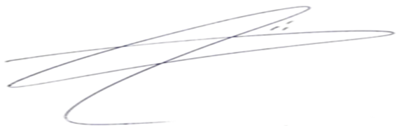**Doutor Lucas Gabriel Correia Silva Martins**

**UNIÃO - BRASIL**